Antwoorden Burtbattle 2021:
001 a. Drippp Professional Paint Products
b. € 370,75
002 Filmpje aanleveren + antwoord volgt nog (zin van een paar regels)
003 Robert Wagner
004 Online, Offline, Overal
005
- Mountainbike Tokyo 2021
- Turnen Barcelona 1992
- Handbal Berlijn 1936
- Trampolinespringen Athene 2004
- Triatlon Peking 2008
- Schermen Londen 1948
- Pijl en boogschieten Atlanta 1996
- Wielrennen Sydney 2000
006 Arbeidsongeschiktheidsverzekering
007 a. Morse
b. Welk een wonder Gods!
c. Eerste morsebericht
008.
Nr. | Kenteken | Buurt
A | VR 574 G | Bosjannen
B | PJ 198 S | Bosschestein
C | J 176 HV | Chamoza
D | 48 PBT 8 | De Leuvelarij
E | G 761 JR | De Ligt
F | 6 SHB 37 | De Zaandbult
G | PF 884 S | Druishuisers
H | ZK 062 L | Goeie Heuvel
I | G 679 FK | GOS
J | 87 PR XZ | Hoveburgers
K | NK 450 N | Ligtelaaiers
L | 34 ZD PD | Molenwijk
M | H 017 PF | Rabasta
N | 08 ZJN 6 | Reness
O | JZ 643 J | Terhonksa
P | VL 268 F | Tour de Kiek
Q | 6 ZKH 77 | Wouwers
R | XX 372 R | Zandhaozen

009
- Dommel en het pratende blik
- Rooie Oortjes deel 31
- Bud Broadway Het geheim van Raffles
- Clifton De lachende dief
- Alain Chevalier Come Back
- Suske en Wiske De Klankentapper
- Knudde met de pet op
- Asterix en Cleopatra
- Kuifje De sigaren van de Farao
- Debbie Jodie en de otter
- Zesde Knipoogje Ernst
- Meneer Eduard 3 De bende van de gong

010 Lijstje met ranking, wordt door Corpus aangeleverd
011
- 2293 liter, de tank zit dan niet helemaal vol, er is nog 8 cm aan lucht over
b. Het derde vat duurt 10 seconden
Het vijfde vat duurt 11 seconden (10,9 is exact)
Het tiende vat duurt 15 seconden (14,9 is exact)
012 -Geurstoffen
-Gifstoffen
-Door middel van hun wortels
-Door middel van schimmels en zwammen
013
- 21,04 m.
- Gallinara
- de cappa (zijn mantel)
- 19 september 1540
- broeder Martinus (trappist)
- Jan Toorop
- 48
- Frans Keustermans
- 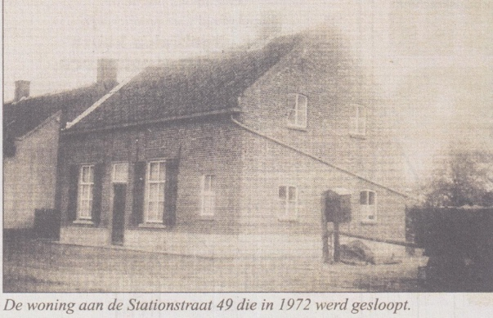
014
Umbert Marengo is renner van de ploeg en Marengo was het favoriete paard van Napoleon.
015
a. 10 Rustgevend
b. 7 Antibacteriële werking
c. 11 Opvliegers
d. 1 Artrose
e. 14 Wratten
f. 2 Bevordert herstellend vermogen van huid
g. 12 Verminderd misselijkheid
h. 4 Artrose
i. 5 Vrijer ademen door neus
j. 13 Frisse adem
k. 15 Preventief tegen blaasontsteking
l. 3 Verbeterde doorbloeding met name in de hersenen
m. 8 Antidepressivum
n. 6 Bloeddrukverlagend
o. 9 Menstruatiepijn
016
Tirol
China
Tunis
Santorino
Zwarte woud
Brusssel
017
1. Molenstraat-Chaamseweg
2. Zandstraat-Maastrichtsebaan
3. Maastrichtsebaan-Willibrorduskapel(to toegang Camping ‘t Zand)
4. Maastrichtsebaan-Oude Gilzerbaan
5. Hondseind-Baarlesebaan
6. Hondseind-Het Sas

018
André de Leeuw stuurt uitslag
019
- ‘neh’
- ‘owh’
- ‘eairh’
- ‘eh’
- ‘heh’
- Via Bitcare, dit is een software programma wat zij kunnen downloaden op hun smartphone.

020
Kaart van Alphen toevoegen waarop de deelnemers een route kunnen uittekenen.
Goed antwoord:
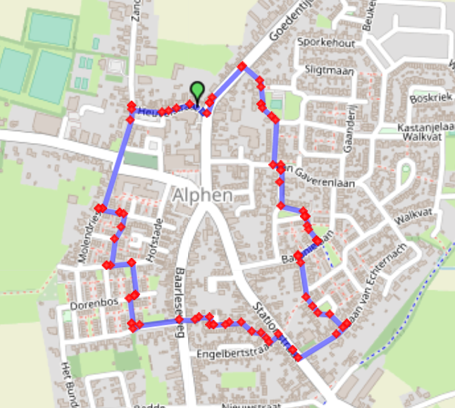
021
42,7 cm alles tussen 40,7 en 44,7 cm is goed.
022
- Nieuwveldweg
- Raadhuisstraat
- Walkvat
- Kerkakkers
- Lange Bedde
- Buskenakker
- Maastrichtsebaan
- Sint Janstraat
- Haverheijning
- Kastanjelaan
023
- Ticket to ride
- Bingo
- Regenwormen
- Holle bolle big
- Perudo
- Carcasonne
024
1 Reitheining 1 - Halfsteens. - Keiformaat
2 Weegbree 25 en/of 27
3 Chaamseweg 41 – waaierverband - waalformaat
4 Baarleseweg 50
5 Nieuwstraat 1
6 Borgersstede 11
7 Lange Bedde 9 - Keperverband of vissegraat - Dikformaat
025. Opdracht gilde
026 vier landen uitbeelden
027 a. foto…….
b. Toon Grassens in 2002
c. Kwadrantenmethode toegepast op een tumulus
Reconstruktie opengewerkte structuur van een grafheuvel

d. foto…….

e. 21

f. foto…….

g. Vetgemeste schapen
028
- De hond is rustig, toont normaal gedrag
- De hond neemt een dominante, dreigende houding aan
- De hond is klaar voor de aanval, dreigend
- De hond toont een dreigende houding, vermengd met angst
- De hond geeft zich over en legt zich er letterlijk bij neer.

029
Chefkokmichel

030
3 | 6 | 7 | , | 9 | 2

031
- Een stapje naar voren hoor je 8x 8x73 cm = 584 cm
- Een stapje terug hoor je 7x 68+67+66+65+64+63+62 = 455 cm
- Naar links hoor je 8x 55+54+53+52+51+50+49+48 = 412 cm
- Naar rechts hoor je 7x 50+51+52+53+54+55+56 = 371 cm
Jan is dus vanuit zijn beginpositie (584-455) = 129 cm vooruit gegaan en (412-371) = 41 cm naar links. Dat is recht gemeten (de wortel van (129² + 41² )= 135 cm

032
Uitslag komt van de duivenvereniging
033
a) teams
b) skype
c) webex
d) zoom
e) Goto meeting
f) Facetime
g) Messenger
h) Whatsapp
i) Berichten
j) Hangouts
k) Google chat
l) Conclave
034

Afkorting | Nederlandse Vertaling
BRB | Ben zo terug
IC | Ik begrijp het
L8R | Later
LMK | Let Me Know
OMG | Oh mijn god
ABF | Hartsvriend(inn)en voor altijd
CYA | Ik zie je later
IC | Begrepen of ik zie wel
IRL | In het echt
TTYS | Ik spreek je later
WAF | Wij zijn vrienden

035
036
Uitslag wordt doorgegeven door Reijns
037
038
de allfunse buurtbattle weet hoe je kunt communiceren met streepjes en puntjes

039
B = Bouwbedrijf Horevoorts
U = Corpus.
U = Uw warme bakker Hans Vermeer
R = Erik Stuijk Schilderwerken
T = Hugo Lijstenmakerij.
B = Brock reparatie & onderhoud
A = Timmermans bestratingen
T = Brouwerij Boslust
T = Severijns Timmerwerken
L = Dircken & Partners Financiele Dienstverlening
E = Trimsalon Jose
040
Antwoord:
Nummer | Uitvoerend artiest
1. Jan Klaassen | Rob de Nijs
- 5Der Alte Dessaur | Grenzland sextett
Schildpadformatie! | CV Gin Ideej
- Joris en de Draak | Efteling Muziek
- Brabo | Geen Stempel ft Dùbent
- Terug over de maas | CV de Kapotte Kachels
- Links rechts | Snollebollekes
Schildpadformatie! | CV Gin Ideej
- Joris en de Draak | Efteling Muziek
- Brabant | Schorre chef & MC vals & plug N play
- Brabant mijn land | Gullie
- Brabant | Guus Meeuwis

041
Scorelijst via Ad.
042
- 804.685.60
- 093.265.32
- 104.845.68
- 004.963.07
- 504.415.10
- 704.896.81
- 904.114.03
- 400.848.61
- 103.472.13
- 804.734.96
043
Volgt nog
044
- 65 min +/- 2
- 1114 km
- 5
- 010 506 1555
- 11
045
Oosterwijksestraat 3a 5131 NL Alphen

046
17 november 2021
047
- 1. 241
2. 225
3. 290
4. 281
5. 206
6. 229
- 1. M.J. Graafmans, Oosterwijksestraat 24
2. (Burgemeester) Th. v.d. Weijden, Goedentijd 19
3. Theo Lauwers, St. Janstraat 3
4. Politie, Engelbertstraat 1
5. Dr. Lamberti, Schellestraat 3
048
- Rene Michielsen, Gilzerweg Alphen
- Kees Vromans, Chaamseweg Alphen
- Hart van Alphen, hoek Raadhuisstraat/Van Leuvenlaan Alphen
- Sedum Extra, Kwaalburg Alphen

049
Foto: | Datum:
A | 21 april 2021
B | 19 januari 2021
C | 3 februari 2021
D | 21 januari 2021
E | 28 januari 2021
F | 10 mei 2021
G | 1 april 2021
H | 23 maart 2021
I | 15 mei 2021
J | 6 maart 2021
K | 10 februari 2021
L | 20 juni 2021
M | 24 juni 2021
N | 18 mei 2021
O | 5 augustus 2021
P | 25 mei 2021
Q | 19 augustus 2021
R | 14 mei 2021
S | 5 juli 2021
T | 3 mei 2021

050
Jacques van Puijenbroek
051
Ze zijn twee van een drie- (of meer-) ling
052
- 2.000.000 m3 per jaar
- 3760 ton CO2 per jaar
053
Het Cittaslow-logo
Gevlogen route (hoeft niet in antwoorden map):
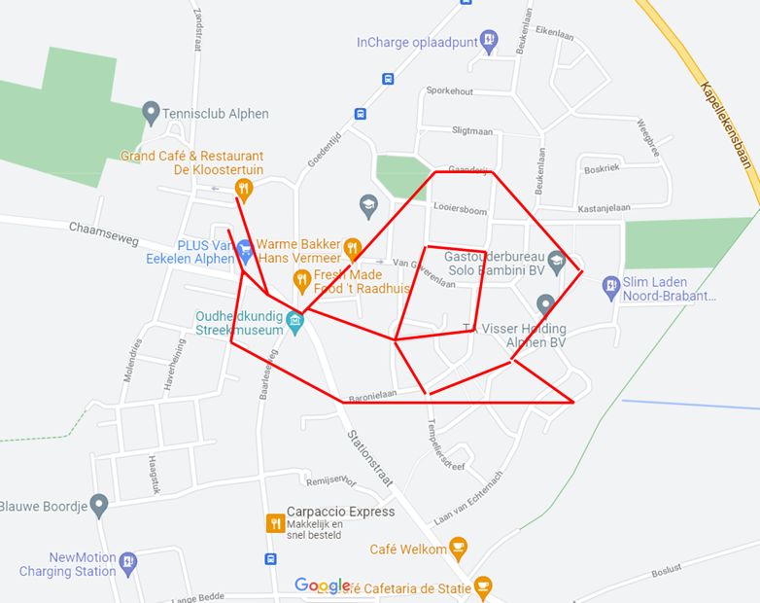
054
1 of 0
055
- Klein, klein kleutertje
- Wilhelmus.
- Zij gelooft in mij – Andre Hazes.
- All you need is love – The beatles.
- Zie ginds komt de stoomboot.
056
Op antwoordvellen afdrukken:

Antwoord (sjabloon maken om na te kijken):
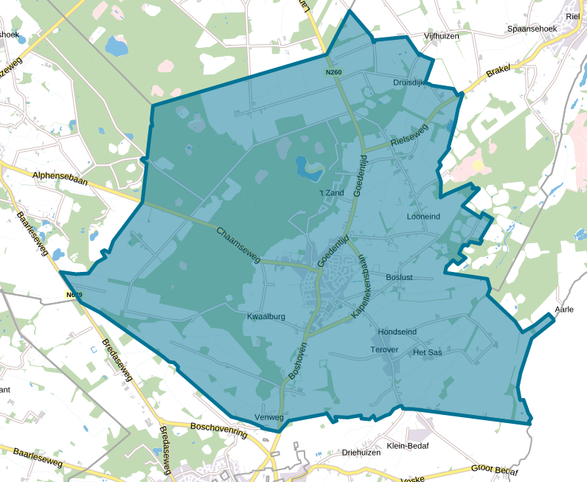
057
Stand wordt door Adequat op de dag zelf doorgegeven
058
- TV: de wereld draait door
- Spreekwoord/gezegde: door het oog van de naald
- Muziek: bloed, zweet, tranen
- Film: alles is liefde.
- Boek: de aanslag.
059
- Chaamseweg 10
- Stanzerij 3
- Kerkakkers 18.
- Schellestraat 28.
- Stationstraat 55a.
- Baronielaan 34.
- Hondseind 9.
- Zandheining 1
- Zandstraat 4.
- Ulicotensebaan 11.

060
Merk 1: ONLY CARMAKOMA
Merk 2: PINK STORIES
Merk 3: VERMO MODA CURVE
Merk 4: PLUS BASICS
Merk 5: BABOUCHE
Merk 6: ZHENZI
Merk 7: FOX FACTOR
Merk 8: ONLY CARMAKOMA
Merk 9: ONLY CARMAKOMA
Merk 10: ZHENZI
Merk 11: OPHILLIA
Merk 12: FLESSENWERK
Merk 13: MIJN STIJL
Merk 14: PAMELA MANN
Merk 15: CHABO BAGS.

061
- Zoals het klokje thuis tikt
- DJ den donkere wolk draait weer helemaal door
- Wil je geen kindje klein dan moet je voor het zingen de kerk uit zijn 15
- Gaat er al een belletje rinkelen
- Uit haar nek praat zij recht wat krom is
- Na het eerste schot voor de boeg komt er snel praat genoeg
062
- Een belhamel
- C. Grooien, 1998
- In de grafstenen bij de kerktoren / bij de kerktoren
- Berry Martens
- Het standbeeld van pastoor Binck
- Jezus
- Bij Amarant / hoek Walkvat-Gaanderij
- 25-jarig jubileum dr. Lamberti
- 063
- Bestuurslid | - Functie | - Bouwgroep
Gijs van Gorp | Voorzitter | CV de Nozems
Stef Jansen | PR | CV Abnormaal
Ruben Backx | Secretaris | CV de Knotsen
Jack van der Vloet | Materiaal | CV de Flitsers
Kees van Alphen | penningmeester | CV Gin Ideej

064
- Stencil
- Cavolini
- Segoe Script.
- Verdana.
- Vivaldi.
- Courier New.
- Lucida Handwriting.
- Rockwell.
065
Titel: | Artiest | Jaartal
Karavaan | Herman Lippinkhof en zijn Belcano kwartet | 1971
Hier | Blöf | 2000
Leo | Ria Valk | 1977
Binnen | Marco Borsato | 2000
Stap voor stap | Kav Verhouzer & Sjaak | 2018
Toen ik je zag | Hero | 1997
Mijn meissie | Danny de Munck | 1985
Moest dat nou | De Martino’s | 1968
Het spel kaarten | Cowboy Gerard (de Vries) | 1965
Wat dom | Drukwerk | 1982

066
1 84gr/km
2 114gr/km
3 Vanaf 15-11-2022
4 Om eventuele reparaties nog uit te kunnen voeren voordat de APK verloopt
5 VW Passat, Hyundai 1x20, Mazda CX5, Seat Leon, Hyundai i30
067
Woestepad/Molenpad
068
069
- Jantje Kwatta
- Zandstraat 13
- Door (de granaatscherven van) een bom
070
Naar de bekende weg vragen
071
Deze wagens zijn gebouwd door het huidige bestuur van het Bouwers Collectief.
Antwoorden categorie 7
072
18-07-2020
073
Foto insturen, op de dag zelf beoordelen
074
 | Titel | Artiest
1 | Paint it, black | Rolling Stones
2 | Avond | Boudewijn de Groot
3 | Atemlos durch die Nacht | Helene Fischer
4 | The scientist | Coldplay
5 | Going ot he run | Golden Earring
6 | Knockin’ on heavens door | Guns ’n roses
7 | The rose | Bette Midler
8 | Rockin’ in the free world | Neil Young
9 | Perfect | Ed Sheeran
10 | Paradise by the dashboard light | Meatloaf
11 | Fragile | Sting
12 | Locomotive breath | Jethro Tull
13 | Entre dos aguas | Paco de Lucia
14 | Kleine jongen | Andre Hazes
15 | Killing in the name | Rage against the machine
16 | One | U2
17 | Purple rain | Prince
18 | Always | Bon Jovi
19 | Trapped | Bruce Springsteen
20 | Mia | Gorki

075
Volgt via café Welkom
076
186 keer
077
- Roken is slecht vooral voor de gordijnen.
- Willem van Hanegem
078
Scores worden door Brouwerij Boslust doorgegeven
079
a. Atari
b. Coleco Visio.
c. Playstation 5.
d. Nintendo 64.
e. Sega
f. Videopac G7000
g. Xbox 360
h. Wii
i. Playstation 3
080
- Spanje
- Mars en Murrie
- Anna. Met hulp van NPO-fonds en BNNVARA
- 1998
- Eend (Fokke) en kanarie (Sukke)
- 8 1
Antwoorden categorie 8
081
- A: €1.150 boven de 20.000 euro-grens . 21% over €1.150,- geeft €241,50 90
- B: Winst: +250 – 400 = -150
C: Cash: 0 -1500 = -1500
A + B + C = 241.50 – 150 – 1500 = -€1408.50

082
- - Industrieterrein (hoek Overweg / Looiersweg)
- Industrieterrein (voormalig Vromans hout / Universo)
- Gascompressiestation
- Camping ’t Zand
- Camping ’t Zand
083
- 2006
- Robinia, Idesia, Tilia en Davidia
- 6 keer
- René van Hees
- Britt de Jong
- Moet nog gebouwd worden, gepland aan Chaamsche weg
084
Mallezepad
085
Uitslag via Ad
086
- Ngorongoro-krater
- Ha Long Bay
- Salar de Uyuni
- Iguazu-watervallen
- Jiuzhaigou
087
Alles juist en op alfabet bonus:
- Belletjes
- Blauwe confetti
- Haargel
- Kraaltjes
- Paarse lijm
- Roze glitters
- Sterretjes
088
1. Tarzan
2. Tijgertje
3. Grumpy
4. Ariel
5. Mike
6. Ralph
7. Pocahontas
089
- Kaarten
- Volwassenen
- Martina Navratilova
- Italie
- Max Verstappen
- Tsjechie
Antwoorden categorie 9
090
- € 5.808,- of -/- € 5.808,-
- € 2.420,-
- Ja, Piet is verplicht om de high-speed e-bike voor minimaal de wettelijke aansprakelijkheid (WA) te verzekeren
091
- Bijsters 9
- Hooispoor 3
- Loobos 2
- Zandheining 3
- Molenstraat 14
- Molendries 2a
- Molendries 2b
- Boslust 7
- Looneind 3b
- Looneind 6
- Oosterwijksestraat 35
- Oosterwijksestraat 27
- Terover 24
- Terover 16
- Van Leuvenlaan 3
- Chaamseweg 45
- Chaamseweg 51
- Flaasdijk 5
- St. Janstraat 24
- Terover 24
- Baarleseweg 20
- Van leuvenlaan 14
- Goedentijd 32
- Goedentijd 21
- Schellestraat 24
- Flaasdijk 3
- Goorstraat 3
- Stationstraat 9
- Remeysenhof 3
- Venweg 3
- Gaanderij 4
- Goedentijd 33
- Oosterwijksestraat 19
- Gaanderij 33
- Druisdijk 1a
- Goedentijd 19
- Goorstraat 5a
- Goorstraat 5
- Goedentijd 21
- Zandheining 5
- Oosterwijksestraat 21
- Looneind 3b
- Oosterwijksestraat 12
- Oosterwijksestraat 17.
- Schellestraat 21.
- Baarlesebaan 10.
- Baarleseweg 53e.
- Gilzerweg 8.
- Het Sas 3a.
- Stationstraat 45.
- Barleseweg 32.
- Oude Rielseweg 10.

092

De familie van “Kees van Lekse”, oftewel de familie Kees Zegers.
093
Het waren een opa, vader en kleinzoon. (Vader, zoon en kleinzoon of een variant daarvan is ook goed).

094

De kerk en/of bruin café

095
- Jan Kokx
- Timo Laurijssen
- Theo van Elderen
- Ad Lauwers
- Marlin de Swart
- Ruben Backx
- Annelies Verberne
- Jasper Backx
- Eva Backx
- Jan Wouters
- Marian de Leeuw
- Noortje de Bruin
- Kristian van Alphen
096
Uitslag volgt via Pinq!
097
Uitslag volgt via Jan Kokx
098
- Vos
- Rat
- Chimpansee
- Zeepaardje
- Olifant
099
1 | , | 0 | 3 | 4 | gram

100

Antwoord: 29.5 m2

Antwoorden categorie 10
101
Antwoord volgt
102
Ze hebben Oranje-tompoucen gewonnen van Alphen Vooruit tijdens Koningsdag, omdat ze de vlag hadden uitgehangen.
103
Uitslag volgt via Jan Wouters
104
Noortje vraagt aan de meneer van de draaimolen of ze er uit mag.

105
119 meter (118 of 120 is ook goed)
106
Molenstraat 5-7 (waar nu de seniorenwoningen staan)
107
Struivenlaand ik hou van jou, van Jos en de Confetties
108
4+2√2
109
- Bas Backx
- baksteen – Nelissen- lichtgrijs/creme
baksteen – Nelissen- bruin/zwart
- Composietsteen – Holonite- antraciet/zwart.
- Gegalvaniseerd staal – zwarte poedercoating.
- Kunststof – donkergrijs.
- Hardhout i.c.m. multiplex – midden grijs.
110
Dames:
- Ashley Barty, Australie
- Venus Williams, Verenigde Staten
- Jelena Jankovic, Servie
- Simona Halep, Roemenie
- Dinara Safina, Rusland
- Evona Goolagong, Australie
- Caroline Wozniacki, Denemarken
- Justine Henin, Belgie
- Angelique Kerber, Duitsland
- Martina Hingis, Zwitserland

Heren:
- Gustavo Kuerten, Brazilie
- Patrick Rafter, Australie
- Carlos Moya, Spanje
- Andy Murray, Verenigd Koninkrijk
- Stefan Edberg, Zweden
- Pete Sampras, Verenigde Staten
- Ilie Nastase, Roemenie
- Ivan Lendl, Tsjecho Slowakije
- Roger Federer, Zwitserland
10. Thomas Muster, Oostenrijk

